Studi Perencanaan Perkerasan Lentur Pada Ruas Jalan Andang-Taige Kabupaten Manokwari Papua Barat ( STA 00+000 - 11+000)

Leonardo¹, Bambang Suprapto², Anang Bakhtiar³
¹⁾Mahasiswa.Fakultas.Teknik Sipil Universitas Islam Malang,
e-mail : leomasini12@gmail.com
²⁾Dosen Fakultas Teknik Sipil Universitas Islam Malang,.
e-mail : Bambang.suprapto@unisma.com
³⁾Dosen Fakultas Teknik Sipil Universitas Islam Malang,.
e-mail : anangbakhtiar@unisma.ac.id

ABSTRAK
Kabupaten Manokwari merupakan Ibukota Provinsi Papua Barat yang terletak di bagian wilayah kepala burung Pulau Papua. Kabupaten Manokwari secara geogfrafis terletak di 13°20’35’’BT (Bujur Timur) – 13°40’45’’BT (Bujur Timur) dan 0°0’15’’LS (Lintang Selatan) – 3°0’25’’ LS (Lintang Selatan).Dan jalan raya merupakan salah satu infrastruktur yang akan mempercepat tumbuhan kembangan suatu negara . Dalam Undang-Undang Republik Indonesia No 38 tahun 2004 tentang infrastruktur jalan, disebutkan bahwa jalan memiliki peran penting dalam mewujudkan perkembangan kehidupan nasional. Jalan sangat dibutuhkan masyarakat dalam menjalankan aktivitas sehari-hari. Dari perhitungan perencanaan tebal perkerasan lentur yaitu dihasilkan tebal LPA kelas A 30 cm, AC base 8 cm, AC-BC 6 cm dan AC-WC 4 cm. Sedangkan dalam perhitungan perencanaan tebal perkerasan kaku didapat LPA kelas A 30 cm, beton kurus 10 cm, pelat beton 30 Mpa 22 cm, dowel Panjang 70 cm dengan jarak 75 cm dan tie bar 45 cm dengan jarak 30 cm.
Kata Kunci: kabupaten monokwari, perkerasaan jalan raya, hr

ABSTRACT
Manokwari Regency is the capital of West Papua Province which is located in the Bird's Head region of Papua Island. Manokwari Regency is geographically located at 13°20'35''E (East Longitude) – 13°40'45''E (East Longitude) and 0°0'15''S (South Latitude) – 3°0'25 ''LS (South Latitude). And highways are one of the infrastructures that will accelerate a country's development. In Law of the Republic of Indonesia No. 38 of 2004 concerning road infrastructure, it is stated that roads have an important role in realizing the development of national life. People really need roads to carry out their daily activities. From the calculation of flexible pavement thickness planning, the resulting LPA class A thickness is 30 cm, AC base 8 cm, AC-BC 6 cm and AC-WC 4 cm. Meanwhile, in planning calculations for the thickness of the rigid pavement, the LPA class A is 30 cm, the thin concrete is 10 cm, the concrete slab is 30 Mpa 22 cm, the dowel is 70 cm long with a distance of 75 cm and the tie bar is 45 cm with a distance of 30 cm.
Keywords: monokwari district, highway pavement, lhr
PENDAHULUAN

Latar Belakang
Kabupaten Manokwari merupakan Ibukota Provinsi Papua Barat yang terletak di bagian wilayah kepala burung Pulau Papua. Kabupaten Manokwari secara geogfrafis terletak di 13°20’35’’BT (Bujur Timur) – 13°40’45’’BT (Bujur Timur) dan 0°0’15’’LS (Lintang Selatan) – 3°0’25’’ LS (Lintang Selatan). Posisi geografis tersebut sangat strategis karena berada pada lintas pergerakan Barat – Timur Pulau Papua dan perairan laut yang berbatasan merupakan jalur transportasi internasional, sehingga pengembangan sarana dan prasarana Kabupaten Manokwari ke depan dapat memanfaatkan peluang dari kestrategisan posisi geografis ini. Berdasarkan Undang-Undang RI No. 26 Tahun 2002, Kabupaten Manokwari dimekarkan menjadi 3 kabupaten yang terdiri dari Kabupaten Manokwari sebagai Kabupaten induk, Kabupaten Teluk Bintuni, dan Kabupaten Teluk Wondama. Setelah dimekarkan, Kabupaten Manokwari memiliki luas administrasi ± 14.676 km² yang terdiri dari 10 distrik dan wilayah lautan sejauh 4 mil dari garis pantai terluar ke arah laut. Setelah adanya pemekaran berdasarkan Perda Kabupaten Manokwari No. 4 Tahun 2007, distrik di Kabupaten Manokwari bertambah menjadi 29 distrik.

Rumusan Masalah
- Berapa nilai LHR pada umur rencana 20 tahun pada ruas jalan Andang – Taige kabupaten manokwari ?
- Berapa nila CBR rata-rata yang digunakan dalam perencanaan jalan flexibelle pavemenet pada ruas jalan Andang – Taige Kabupaten manokwari ?
- Berapa nila ITP yang di hasilkan guna menentukan tebal lapis perkerasan pada ruas jalan Andang – Taige kabupaten manokwari ?
- Berapa tebal dan spesifikasi material pada lapis perkerasan jalan yang direncanakan ?

Tujuan Penelitian
- Untuk mengetahui desain tebal perkerasan lentur (flexsibel pavement) yang dibangun berdasarkan metode Manual Desain Perkerasan (MDP) Jalan Bina Marga 2017 pada ruas Andang – Taige Kabupaten Manokwari
- Untuk mengetahui rencana 20 tahun kedepan dengan menggunakan Metode Manual Desain Perkerasan (MDP) Jalan Bina Marga 2017 pada ruas Jalan Andang – Taige Kabupaten Manokwari
Manfaat Penelitian
- Dapat menjadi alternatif perencanaan perkerasan fleksibel dan Peningkatan lahan di akses Jalan Andang - Taige Kabupaten Manokwari yang dibangun atas dasar lahan yang perlu diperbaiki yang dapat dipertimbangkan oleh pihak-pihak terkait.
- Agar dapat dijadikan pelajaran untuk lebih memahami bagaimana merencanakan/merencanakan trotoar jalan nantinya.

METODE PENELITIAN
Lokasi Penelitian
Lokasi penelitian ini berada dijalan Andang-Taige yang terletak di Kabupaten Manokwari dan jalan Andang-Taige mempunyai Panjang 11,000 km. Lokasi penelitian lebih jelasnya akan
ditampilkan pada gambar berikut
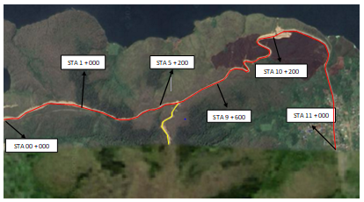
Gambar 1. Peta Kota Ambon
Sumber: Google Eart

Tahap Pengumpulan Data
Dalam proses pengumpulan data ini menggunakan data primer dan data sekunder. Dimana data primer didapat dari survei secara langsung di lapangan. Data sekunder adalah data yang didapat dari instansi yang bersangkutan dengan, penelitian tersebut.
- Data CBR (California Bearing Rasio)
- Data LHR (Data Lintas Harian Rata-Rata)
- Data topografi
- Peta kontur

Bagan alir penelitian
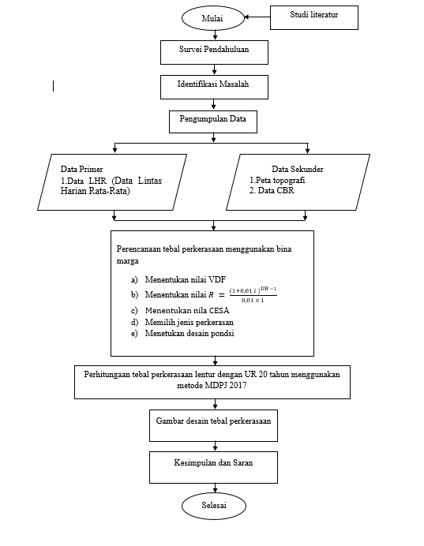

Gambar 2. Bagan Alir

HASIL DAN PEMBAHASAN

Deskripsi Data
Metode Manual Desain Perkerasan Jalan (MDP) Bina Marga 2017 adalah salah satu metode yang dikeluarkan oleh Direktorat Jendral Bina Marga. Dalam penelitian ini diperlukan beberapa data untuk menetukan tebal perkerasan lentur yang akan digunakan, berikut data yang akan digunakan menggunakan metode Manual Desain Perkerasan Bina Marga 2017.
Perencanaan pada ruas jalan Andang -Taige dengan lebar jalan 2m × 2, yang dimulai dari STA 0+000 sampai STA 11+000. Berikut data yang akan digunakan:
Tabel 1. Data Nilai CBR
No | Titik Pengujian (STA) | Nilai CBR (%)
1. | 0+000 | 7,78
2. | 0+200 | 12,25
3. | 0+400 | 10,20
4. | 0+600 | 12,55
5. | 0+800 | 12,84
6. | 1+000 | 13,56
7. | 1+200 | 6,95
8. | 1+400 | 6,50
9. | 1+600 | 3,05
10. | 1+800 | 20,27
Sumber: Hasil Perhitungan,2024

- Pertumbuhan lalu lintas :
  - LHR 2022 – LHR 2021
1603 – 1580 = 23 kendaraan
$$\frac{23}{LHR 2021}= \frac{23}{1580} x 100=1,5 \% /tahun$$
  - LHR 2022 – LHR 2023
1602 – 1558 = 44 kendaraan
$$\frac{44}{LHR 2022}= \frac{220}{1603} x 100=2,8 \% /tahun$$
Rata – rata pertumbuhan = $\frac{1,5+2,8}{2}=3 \% /tahun$
Dari hasil perhitungan pertumbuhan lalu lintas yaitu sebesar 3 % /tahun.

Perhitungan LHR Menggunakan Persamaan Geometri
LHR₂₀₂₃ = LHR₂₀₂₃ × (1+0.030)¹
= 1,316 × (1+0.030)¹ = 1,356 kendaraan
Berikut perthitungan LHR pada umur rencana 20 tahun yaitu untuk tahun 2044 untuk sepeda motor atau kendaraan golongan 1.
LHR₂₀₄₂ = LHR₂₀₂₂ × (1+0.035)²⁰
= 1,316 × (1+0.035)²⁰ = 2,619 kendaraan

Tabel 2. Data Lalu Lintas Rata-rata Perhitungan Geometri
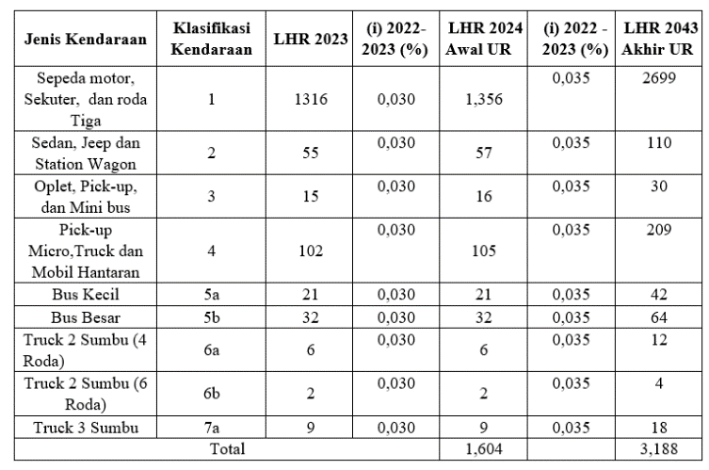

Sumber: Hasil Perhitungan,2024

Berikut adalah grafik pertumbuhan lalu lintas menggunakan metode geometri
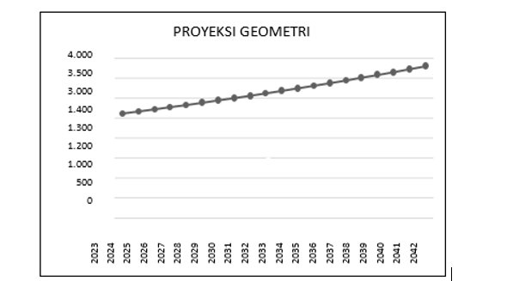
Gambar 2 Proyeksi Pertumbuhan LHR Metode Geometri
Sumber: Hasil Perhitungan,2024

Perhitungan LHR Menggunakan Persamaan Aritmatika
LHR₂₀₂₄ = LHR₂₀₂₃ (1+(i×n))
= 1,316 (1 + (0.030 × 1)) = 1,710 kendaraan
Berikut perhitungan LHR pada umur rencana 20 tahun untuk sepeda motor atau kendaraan golongan 1.
LHR2043 = LHR2023 (1+(I × n))
= 1,316 (1+ (0.035 × 20)) = 2,237 kendaraan
Tabel. 3 Data Lalu Lintas Rata-rata Perhitungan Aritmatika
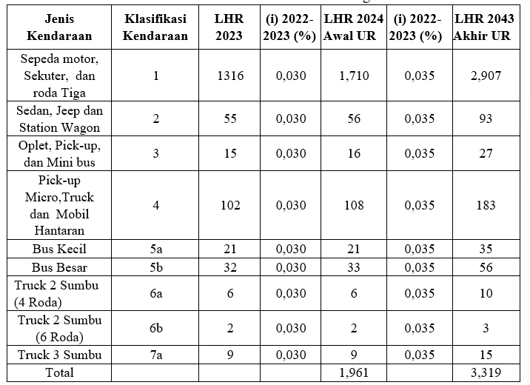
Sumber : Hasil Perhitungan, 2024

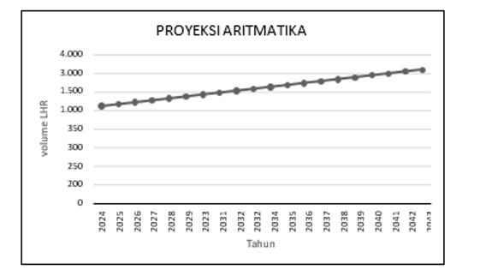
Berikut adalah grafik pertumbuhan lalu lintas menggunakan metode aritmatika

Gambar 2 Proyeksi Pertumbuhan LHR Metode Aritmatika
Sumber: Hasil Perhitungan, 2024
Perhitungan LHR Menggunakan Persamaan Eksponensial
LHR2024 = LHR2023 × e(i×n)
= 1,316 × 2,72^{(0,030×1)} = 1,356 kendaraan
Berikut perhitungan LHR pada umur rencana 20 tahun untuk sepeda motor atau kendaraan golongan 1.
LHR2044 = LHR2023 × e(i×n)
= 1,316 × 2,72^{(0,030×1)} = 2,651 kendaraan
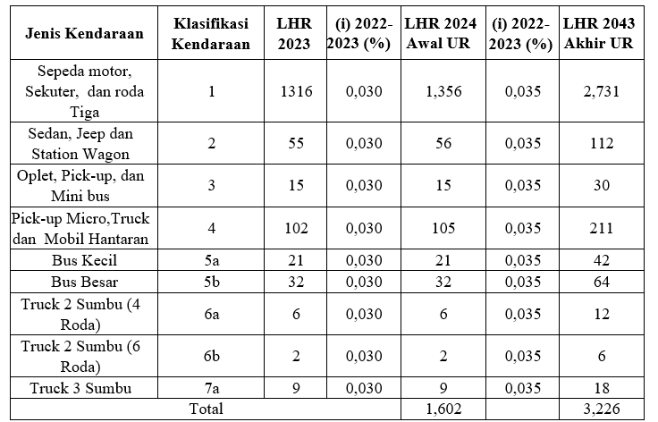
Tabel 4 Data Lalu Lintas Rata-rata Perhitungan Eksponensial

Sumber: Hasil Perhitungan, 2024

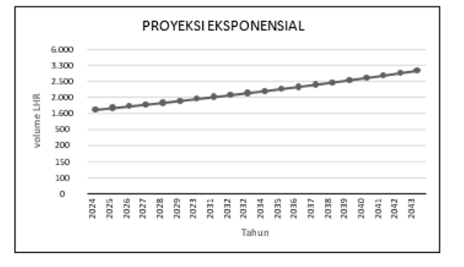
Berikut adalah grafik pertumbuhan lalu lintas menggunakan metode aritmatika.

Gambar 3 Proyeksi Pertumbuhan LHR Metode Eksponensial
Sumber: Hasil Perhitungan, 2024
Tabel 5 Rekapitulasi LHR Menggunakan Metode Geometri, Aritmatika dan Eksponensial
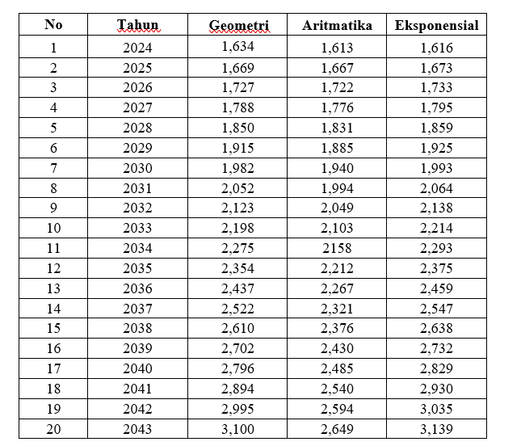

Sumber: Hasil Perhitungan, 2024

Berikut adalah grafik pertumbuhan lalu lintas menggunakan ketiga metode.
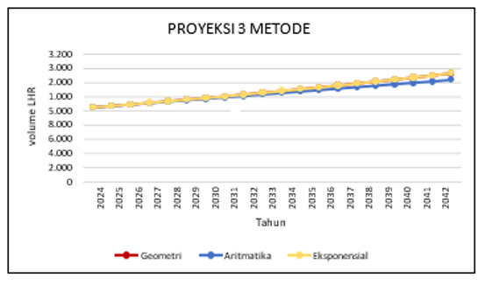
Gambar 4 Proyeksi Pertumbuhan LHR 3 Metode
Sumber: Hasil Perhitungan, 2024
Tabel 6 Standar Deviasi Metode Geometri
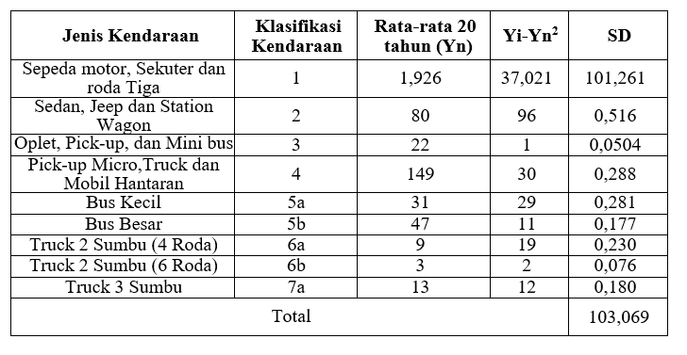

Sumber: Hasil Perhitungan, 2024
- Standart Deviasi Metode Aritmatika
Contoh perhitungan pada kendaraan jenis:
- SD = $\sqrt{\frac{94,09}{( 20-1 )}}$ = 0,511
- SD = $\sqrt{\frac{44,36}{( 20-1 )}}$ = 0,351

Perhitungan selanjutnya dapat dilihat pada tabel dibawah ini:
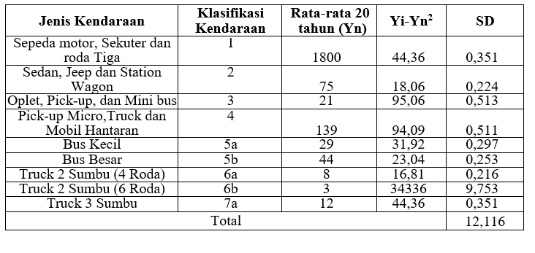

Sumber: Hasil Perhitungan, 2024
- Standart Deviasi Metode Eksponensial
Contoh perhitungan pada kendaraan jenis:
- SD = $\sqrt{\frac{4,230}{( 20-1 )}}$ = 0,108
- SD = $\sqrt{\frac{2}{( 20-1 )}}$ = 0,083
Perhitungan selanjutnya dapat dilihat pada tabel dibawah ini:
Tabel 7 Standar Deviasi Metode Eksponensial
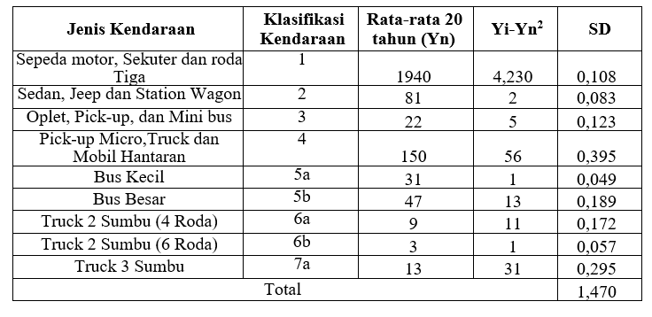
Sumber: Hasil Perhitungan, 2024

- Berikut adalah tabel rekapitulasi dari 3 metode
Tabel 8 Rekapitulasi Standart Deviasi
Standart Deviasi | Geometri | Aritmatika | Eksponensial
Standart Deviasi | 103,069 | 12,117 | 1,470
Sumber: Hasil Perhitungan, 2024

Kesimpulan
- Dari perhitungan perencanaan tebal perkerasan lentur yaitu dihasilkan tebal LPA kelas A 30 cm, AC base 8 cm, AC-BC 6 cm dan AC-WC 4 cm. Sedangkan dalam perhitungan perencanaan tebal perkerasan kaku didapat LPA kelas A 30 cm, beton kurus 10 cm, pelat beton 30 Mpa 22 cm, dowel Panjang 70 cm dengan jarak 75 cm dan tie bar 45 cm dengan jarak 30 cm.

saran
- Dalam penelitian selanjutnya bisa menyertakan jenis-jenis kerusakan atau perhitungan compaction, sehingga untuk perhitungan perawatan jalan bisa lebih detail.

Daftar Pustaka
Arey, Aminuddin, Azizah Rokhmawati, Dan Anita Rahmawati. 2023. “Studi Alternatif Perencanaan Peningkatan Perkerasan Lentur (Flexible Pavement) Ruas Jalan Waru-Masiwang Kabupaten Seram Bagian Timur Dengan Menggunakan Metode Bina Marga 2017 Sta 0+000 – Sta 10+000.” 10.
Husein, Syahril K, Bambang Suprapto, Dan Anang Bakhtiar. 2019. “Studi Perencanaan Perkerasan Ruas Jalan Km Liang-Morella Kabupaten Maluku Tengah.”

Sandi, Khofifa Kurnia, Bambang Suprapto, Dan Anang Bakhtiar. 2023. “Studi Perencanaan Jalan Sopi-Wayabula Pada (Sta 0+000-10+000) Provinsi Maluku Utara.”

Simanjuntak, G Irwan, Adri Pramusetyo, Bambang Riyanto, Dan Jl Soedarto. 2014. “Analisis Pengaruh Muatan Lebih (Overloading) Terhadap Kinerja Jalan Dan Umur Rencana Perkerasan Lentur (Studi Kasus Ruas Jalan Raya Pringsurat, Ambarawa-Magelang).” 13.

